법정사유로 긴급자금이 필요한 경우 퇴직연금 중도인출을 위한 확정 기여형(DC형) 전환을 다음과 같이 시행하오니 희망하는 조합원은 기한 내 신청하시기 바랍니다.
■ 신청대상 : 확정급여형(DB) 또는 혼합형(DB+DC) 퇴직연금제 가입 직원 중 법정 중도인출 사유를 충족하는 직원 (계약직 제외)
- 연대보증 복지기금 대부자는 보증보험 대체 또는 전액 상환 시 신청가능
※ 퇴직연금 유형확인
ERP > HR > 개인업무 > 급여 > 퇴직금 > 퇴직연금 관리
■ 신청유형 선택사항
① DB형 → DC형 또는 혼합형으로 전환
② 혼합형 → DC형으로만 전환 가능
- DC형은 전환일 기준 적립금을 DC형으로 운용
- 혼합형은 전환일 기준 이전 적립금은 DC형으로
이후 적립금은 DB형으로 운용
- 퇴직연금제 전환 후 향후 DB형으로 환원 불가
■ 법정 중도인출 사유
ㅇ 무주택자인 가입자가 본인 명의로 주택을
구입하는 경우
ㅇ 무주택자인 가입자가 주거를 목적으로 전세,
임차보증금을 부담하는 경우
ㅇ 가입자 또는 부양가족이 6개월 이상 요양하는
경우로서 가입자의 연간 임금총액의 12.5% 초과
하여 의료비를 부담하는 경우
ㅇ 가입자가 개인회생절차 개시 결정 또는 파산
선고를 받은 경우
ㅇ 천재지변 등 고용노동부령으로 정하는 사유
■ 신청절차 : 본인 희망하는 금융기관에 직접 신청
■ 전환기준일 및 금액 : 21.12.31 기준 퇴직금 전액
■ 추진일정
ㅇ 금융사별 전환 신청접수: 3.28(월) ~ 4. 8(금)
ㅇ 신청결과 안내 : 4.13(수) (결과확인 必)
ㅇ 전환일(DC계좌입금 예정일) : 4.29(금)
ㅇ 중도인출가능일 : 5. 4(수) 이후(금융기관별 상이)
■ 준비서류
ㅇ 공통서류 : 퇴직연금제 전환 신청서
ㅇ 신청사유별 추가 증빙서류(퇴직연금가입확인서)
※ 자세한 사항은 전사공지 및 노동조합 홈페이지 [문서/정책]자료실을 반드시 참고하시기 바랍니다.
2022년 1차 퇴직연금 중도인출 시행
법정 사유로 긴급자금이 필요한 경우
[제14 - 247호]
2022년 3월 28일(월)
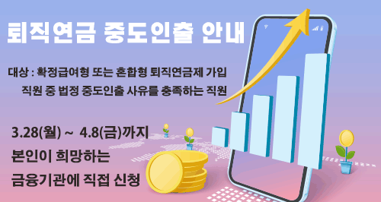

문의 : 복지기획국장 031 - 727 - 2823

